云南省2015年中考地理真题试题
（全卷两个大题，共33个小题，共8页；满分100分，考试用时90分钟）
注意事项：
1．本卷为试题卷。考生必须在答题卡上解题作答。答案应书写在答题卡的相应位置上，在试题卷、草稿纸上作答无效。
2．考试结束后，请将试题卷和答题卡一并交回。

第Ⅰ卷（选择题，共50分）
一、选择题（本大题共25小题，每小题2分，共50分。在每小题给出的四个选项中，只有一项是符合题目要求的。）
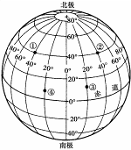
读右面的“经纬网示意图”，回答1～2题。
1．图中①、②、③、④点，位于东西半球分界线上的是
A．① B．②
C．③ D．④
2．下列关于①点的叙述，正确的是
A．位于高纬度
B．①点比②点先看到日出
C．四季变化明显
D．有阳光直射现象

2015年“地球日”活动中，中国区主题是“能见蔚蓝”。“能”意味着可再生能源能够带来改变，“蔚蓝”代表每个人对告别雾霾、寻回蓝天的期待。据此回答3～5题。
3．下列能源资源中，属于可再生能源的是
A．石油 B．水能 C．天然气 D．煤炭
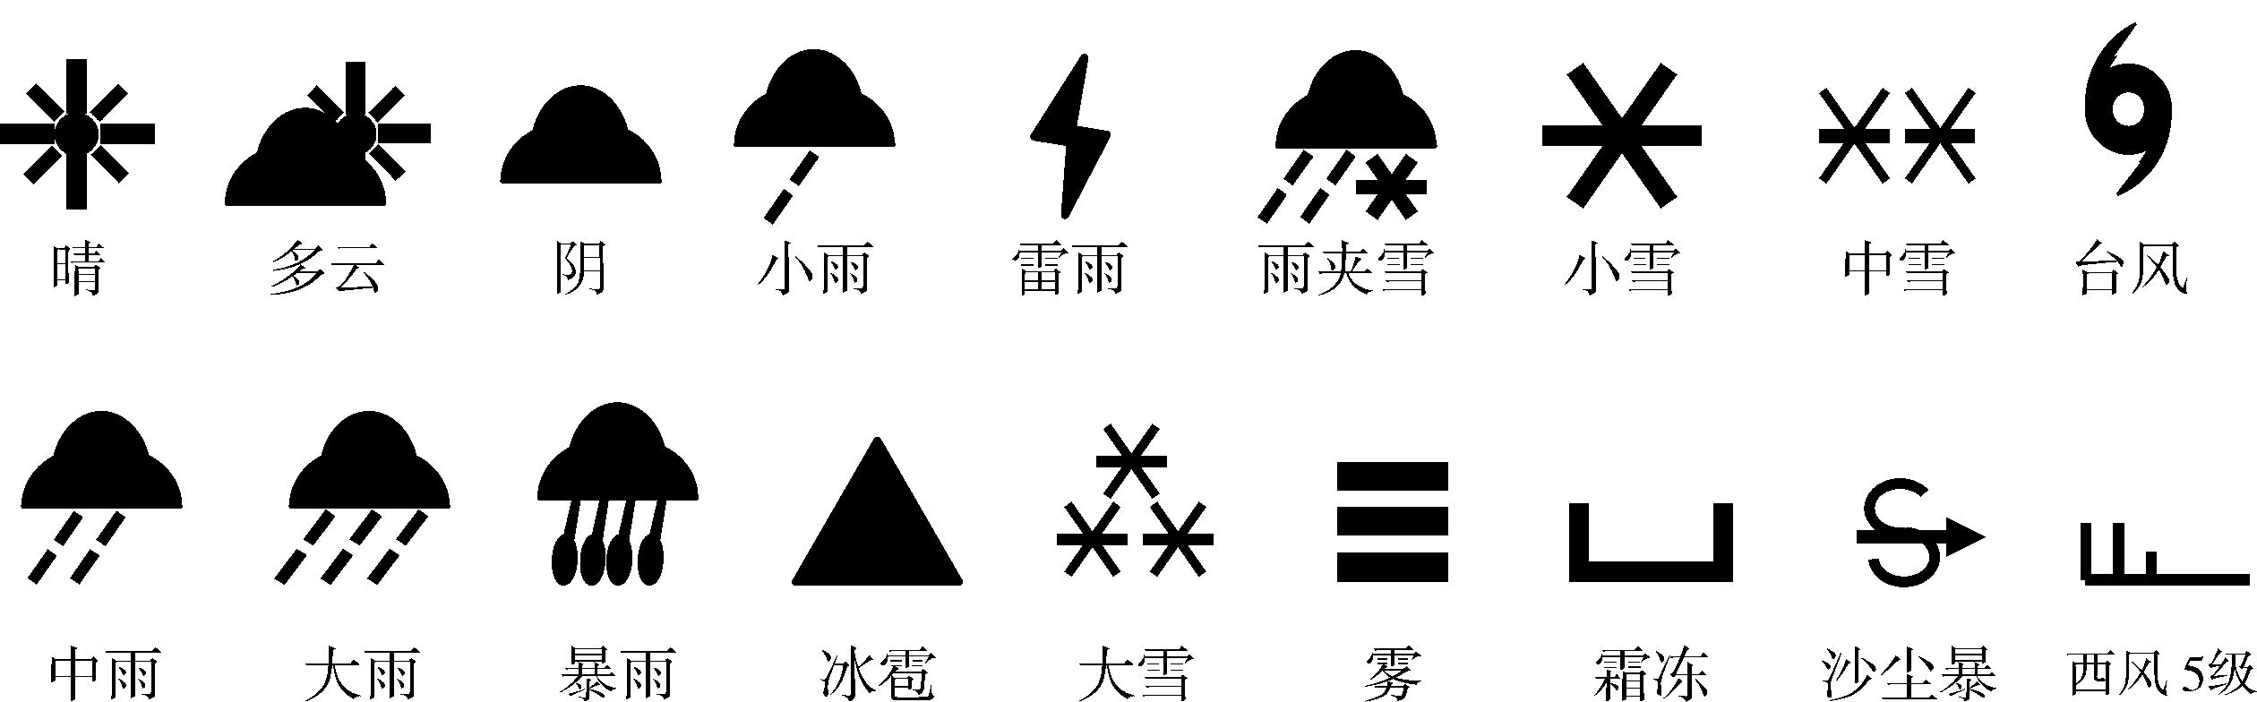
4．雾霾，是雾和霾的组合词。下列天气符号中，表示雾的是
S
A． B． C． D．
5．下列举措有利于实现“寻回蓝天”的是
A．推广使用一次性筷子 B．增加私家车保有量
C．垃圾焚烧处理 D．提倡步行或骑自行车上学
6．下列民居中，适应全年炎热多雨气候的是
A．竹楼 B．冰屋 C．四合院 D．窑洞

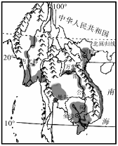
读“东南亚部分地区示意图”，回答7～8题。
平原
7．下列关于该地区的叙述，错误的是
A．盛产热带经济作物
B．河流由南向北注入海洋
C．是海外华人、华侨分布最集中的地区
D．农业区主要分布在河流中下游及沿海平原地区
8．我国从缅甸进口石油、天然气至云南省，最宜采用的运输方式是
A．海运 B．铁路
C．公路 D．管道

读“世界局部地区示意图”，据此回答9～10题。
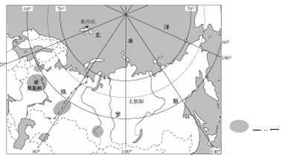
9．关于北极地区的叙述，正确的是
A．我国的冬季是北极科考的最佳时间
B．黄河站没有极昼极夜现象
C．图中沿海地区常能看见企鹅
D．全球变暖导致该地区海冰融化
10．某小组收集了关于图中俄罗斯的相关资料如下，其中正确的是
①其北部属于北极地区 ②没有濒临太平洋 ③地跨亚欧两大洲
④工业区大多数分布在亚洲部分 ⑤首都是莫斯科
A．①③⑤ B．③④⑤ C．①②④ D．②③④
11．张云参加“日本之行”夏令营，不能体验到的是
A．看到身穿和服的老人 B．看到平原上狮子、斑马在奔跑
C．攀登富士山 D．参观太平洋沿岸汽车出口港
12．下面是四位同学对巴西热带雨林开发的观点，你认为有利于该地可持续发展的是
A．在交通运输便利的地区成片采伐，提高经济收入
B．停止一切热带雨林的砍伐，并逐步恢复其原貌
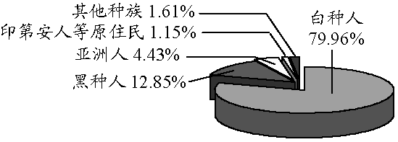
C．建立保护区，加强监管，在规划区内采育结合
D．开辟农场，种植农作物或发展畜牧业
13．读右面“某国人种构成图”，判断该国最可能是
A．美国 B．法国
C．日本 D．俄罗斯

读“A、B两岛屿示意图”，据此回答14～15题。
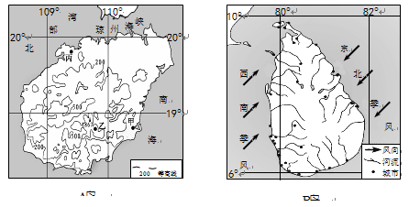
14．关于A岛的叙述，正确的是
A．农作物多为一年两熟 B．主要交通线路呈网状分布
C．乙地七月平均气温高于甲地 D．甲地年降水量大于丙地
15．关于A、B两岛的异同，叙述正确的是
A．两岛都是亚热带季风气候 B．两岛的河流呈放射状分布
C．A岛面积大于B岛 D．两岛都濒临南海
16．我国人口政策的基本内容是
A．控制人口数量，提高人口素质 B．迁移人口，使人口均衡分布
C．控制人口数量，减缓老龄化 D．控制城市人口，向农村发展
17．下面为“我国四条河流流量年变化曲线图”，其中表示长江的是
A
B
D
C
立方米/秒
10000
0
1
4
7
10 (月)
立方米/秒
10000
0
1
4
7
10 (月)
立方米/秒
10000
0
1
4
7
10 (月)
20000
10000
0
1
4
7
10 (月)
20000
30000
40000
立方米/秒

读下面的“某土地利用类型分布示意图”，据此回答18～19题。
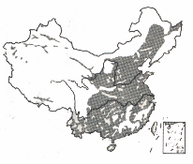
18．图中阴影部分表示的土地利用类型是
a
A．林地
B．耕地
C．草地
D．难利用土地
19．图中a曲线的叙述，正确的是
A．400毫米年等降水量线
B．南北方分界线
C．干旱和半干旱地区分界线
D．亚热带与暖温带的分界线
20．“神奇的雪域高原，雄伟的布达拉宫”位于我国的
A．北方地区 B．南方地区
C．西北地区 D．青藏地区
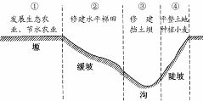
21．右图中，针对黄土高原水土流失采取的治理措施，错误的是
A．①
B．②
C．③
D．④
22．澳门经济发展的重要支柱产业是
A．海洋运输业 B．博彩旅游业
C．农业 D．重工业

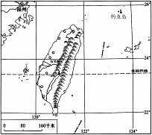
读“台湾示意图”，据此回答23～24题。
台湾示意图
23．下列关于台湾岛的叙述，正确的是
A．该岛是我国第一大岛
B．钓鱼岛位于台湾岛西北
C．城市主要分布在东部平原
D．西侧隔海与广东省相望
24．台湾的经济特点类似于下列国家中的
A．巴西
B．俄罗斯
C．日本
D．澳大利亚
25．云南省少数民族众多。下列有关我省少数民族的叙述，正确的是
A．少数民族都分布在坝区
B．少数民族人口占全省人口一半以上
C．各民族无论人口多少，一律平等
D．各民族传统民居、体育活动与汉族一样
第Ⅱ卷（非选择题，共50分）
二、综合题（每空1分，共50分）
26．某地理兴趣小组到图示地区进行野外实践活动。读图完成下列问题。（6分）
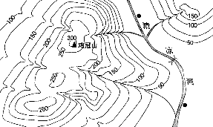
（1）图中河流从A点到小桥段的流向为 。
A
B
甲
乙
1∶200000
（2）若图上测得A点到小桥的距离是2厘米，其实地距离为 千米。
（3）兴趣小组分别沿甲、乙两条路线考察，行走比较容易的是 ，原因是 。
（4）某同学在河边的A地看到GPS设备上显示的海拔高度为49米，则在B地的同学看到GPS上显示的海拔高度最可能是 。
A．48米 B．49米 C．50米 D．51米
（5）若图示地区位于我国南方地区，则该地适宜种植的水果是 。
A．苹果、桃子 B．柑橘、香蕉

27．读“亚洲地区示意图”，回答下列问题。（7分）
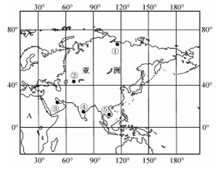
（1）完成下列关于亚洲地理位置的部分描述：
从南北半球看，亚洲大部分位于 ，亚洲的东面是 洋。
（2）亚洲与A大洲以 运河为界。
（3）亚洲气候类型复杂多样，图中导致①和⑤两地气候差异的主要因素是 。
（4）图中②、⑤两地，人口较稠密的是 。
（5）③地最丰富的矿产资源是 。
（6）④地旱涝灾害频繁，主要原因是 （风向）季风不稳定导致。
28．读“欧洲西部地形示意图”及其“两地气温曲线和降水量柱状图”，回答问题。（6分）
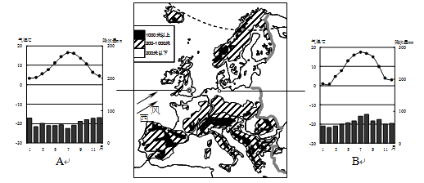
（1）A、B两地的地形以 为主。
（2）观察图分析，欧洲西部地形分布对来自海洋的湿润西风具有 （阻挡或利于深入）的作用。
（3）分析A、B两地气温曲线和降水量柱状图，归纳两地共同的气候特点是 。
A．全年高温多雨 B．冬季温和多雨，夏季炎热干燥
C．全年温和湿润 D．冬冷夏热，全年降水均匀
（4）欧洲人喜爱牛羊肉和乳制品，这种饮食结构与这里发达的 业有关。
（5）从经济发展水平看，欧洲西部国家多属于 国家。
（6）寒假结束后，李华给同学们展示了埃菲尔铁塔、罗浮宫、凯旋门等照片，说明他到了欧洲西部的 （国家）。

29．读“澳大利亚”和“南非（位于非洲南端）”两国示意图，回答下列问题。（6分）
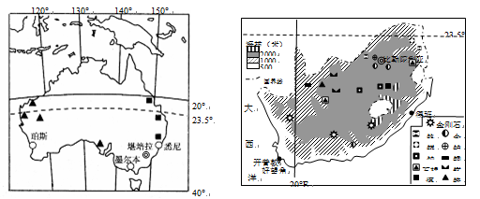
（1）两国均被同一条重要纬线穿过，该纬线名称为 ，都濒临的大洋是 。
（2）由图可见，两国发展工业都具有的优势条件是 。（任答一点即可）
（3）南非的地形以 为主。
（4）澳大利亚的城市主要分布在 ，其主要原因是 。（任答一点即可）
30．读“我国三级阶梯示意图”，回答下列问题。（7分）
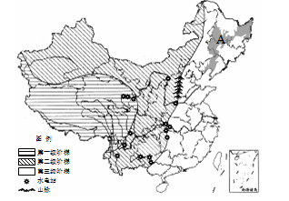
（1）由图可见，我国的地势特征是 ，导致我国主要河流流向为 。
（2）图中我国主要水电站大多分布在 ，主要原因是
。
（3）图中山脉以西的地形区是 。
（4）图中A为东北平原，是我国重要的商品粮基地，其形成的有利条件有① ；
② 。（任答两点即可）

31．读“我国西北地区及景观图”，回答下列问题。（6分）
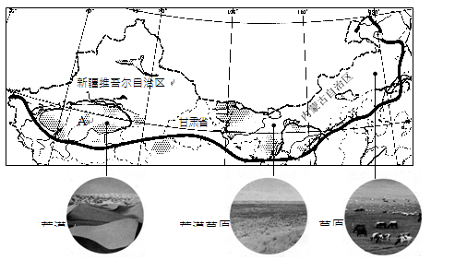
（1）该地区最显著的自然环境特征是 。
（2）图中自然景观自东向西变化的主要原因是 。
（3）西气东输工程是将A地区丰富的 资源输送到东部地区。
（4）A地区河流的水源主要来自 。
（5）新疆的瓜果特别甜，主要原因是 。
（6）本区存在的主要环境问题是 。
A．水土流失严重 B．土地荒漠化严重
C．大气污染严重 D．水污染严重

32．读“京津冀地区和长江三角洲地区示意图”，回答下列问题。（6分）
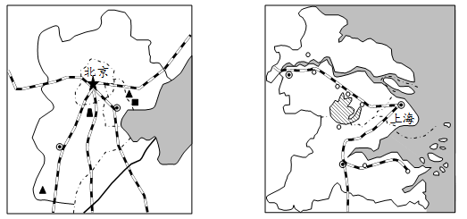
（1）北京是中共中央和国务院等众多国家机关所在地，说明北京是全国的 中心。
（2）北京发展高新技术产业的优势是 。
A．高等院校和科研单位多 B．气候宜人，环境优美
C．资源丰富 D．临海，交通便利
（3）连接两地区的铁路干线名称是 。
（4）两地区的重要工业基地发展的共同优势条件是 。
①两地都具有沿海、沿铁路的便利交通 ②两地的煤炭资源都十分丰富
③两地的钢铁工业都靠近原料产地 ④两地城市、人口密集，消费市场大
⑤两地均位于我国农业发达地区
A．①②③ B．②③④ C．③④⑤ D．①④⑤
（5）为实现区域均衡发展，上海支援云南经济发展可提供的是 和 等方面的帮助。

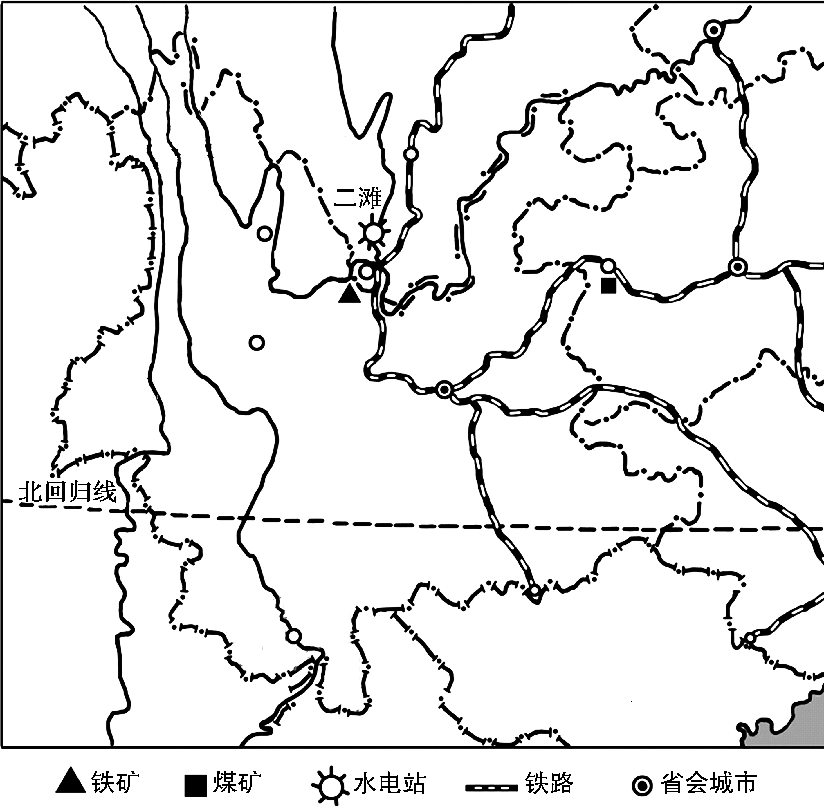
33．读“云南省示意图”，回答下列问题。（6分）
景洪
大理
A
B
C
D
甲
鲁甸

旅游区
（1）图中邻国甲是 ，城市B为 。
（2）云南省的地势特点是 。
（3）图中ABCD四地最能体验山高谷深的峡谷风光的是 ，能欣赏到热带雨林风光的是 。
（4）2014年8月3日，云南省鲁甸县发生6.5级地震；2015年4月25日，南亚尼泊尔发生8.1级地震。这两地都位于世界
火山地震带。

参考答案
1 | 2 | 3 | 4 | 5 | 6 | 7 | 8 | 9 | 10 | 11 | 12 | 13
D | C | B | C | D | A | B | D | D | A | B | C | A
14 | 15 | 16 | 17 | 18 | 19 | 20 | 21 | 22 | 23 | 24 | 25
D | B | A | C | B | A | D | D | B | A | C | C

26.（1）自西流向东南
（2）4
（3）乙较甲坡度缓
（4）A
（5）B

27.（1）北半球 太平洋
（2）苏伊士
（3）纬度
（4）⑤
（5）石油
（6）西南

28.（1）平原
（2）利于深入
（3）C
（4）乳畜业
（5）发达
（6）法国

29.（1）南回归线 印度洋
（2）矿产资源丰富
（3）高原
（4）东南沿海 气候宜人

30.（1）西高东低，呈阶梯状分布 自西向东
（2）阶梯交界处 河流落差大
（3）黄土高原
（4）地形平坦，土壤肥沃，雨热同期

31.（1）干旱
（2）降水减少
（3）天然气
（4）高山冰雪融水
（5）光照强，昼夜温差大
（6）B

32.（1）政治
（2）A
（3）京沪线
（4）D
（5）资金技术 管理经验
33.（1）越南 昆明
（2）西北高，东南低
（3）D A
（4）（阿尔卑斯）地中海-喜马拉雅

